Reto: Bloque 2 Día 7

Fase: 1

En esta primera parte vamos a instalar Ubuntu Server, configurar la zona horaria, el nombre del host y crearemos un administrador personalizado y verificamos si funcionan los comando sudo con el usuario creado.

Seguiremos los pasos para instalar Ubuntu Server del ejercicio anterior del mismo bloque. Esta vez haremos todos en terminal para conocer mejor los comandos.

Para configurar la zona horaria usaremos el comando timedatectl list-timezones para ver todas las zonas, buscaremos Europe/Madrid. Estableceremos la zona horaria con sudo timedatectl set-timezone Europe/Madrid. Y verificamos con timedatectl.

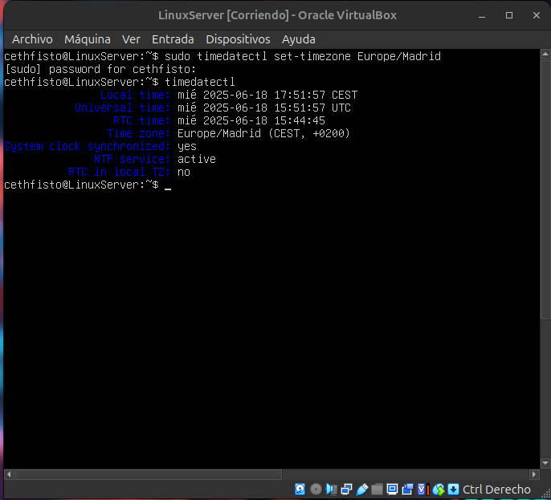

Ahora vamos a cambiar el nombre del host a srv-base-cesar. Para ello usamos el comando sudo hostnamectl set-hostname srv-base-cesar. Y para verificar usaremos el comando hostname.

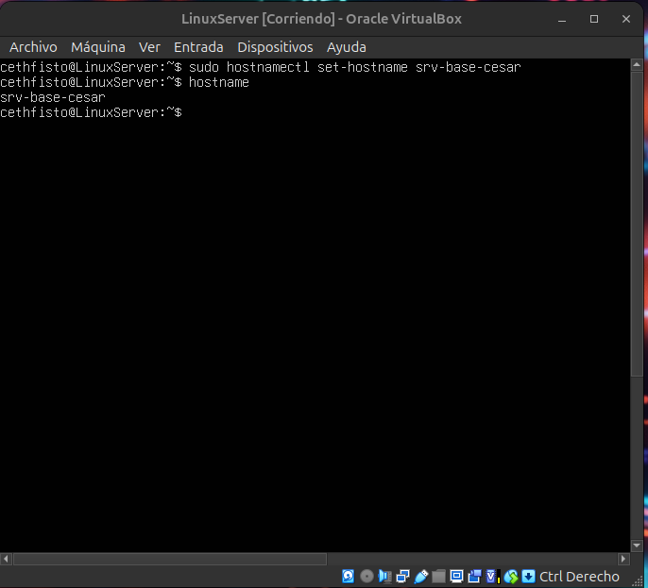

Ahora vamos a crear un usuario y añadirlo al grupo de administradores. Crearemos el usuario con el comando sudo adduser [usuario] y lo añadimos al grupo de administradores con el comando sudo usermod -aG sudo [usuario]. Comprobamos si el usuario está en el grupo con el comando getent group sudo.
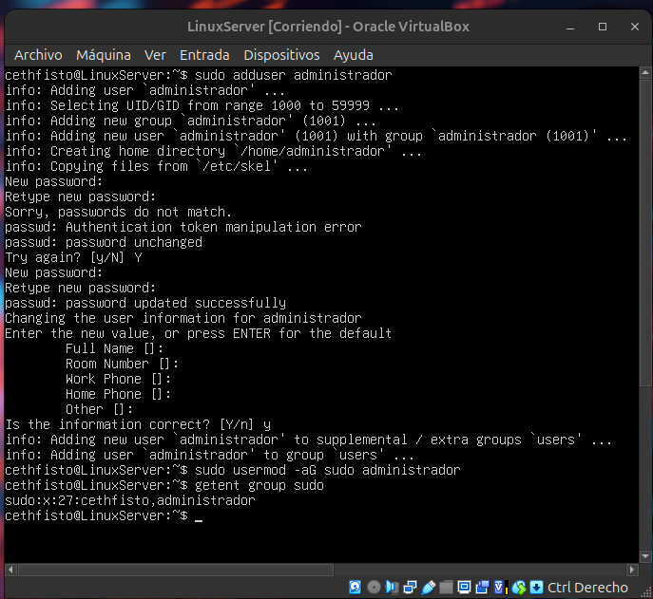

Para finalizar verificar que el sistema arranca sin errores y actualizar lo paquete usaremos el usuario creado llamado administrador. Usaremos el comando journalctl -p 3 -xb para ver errores de inicio y el comando systemctl –failed para ver el estado de los servicios. Para actualizar el sistema solo usaremos el comando sudo apt update && sudo apt upgrade -y.

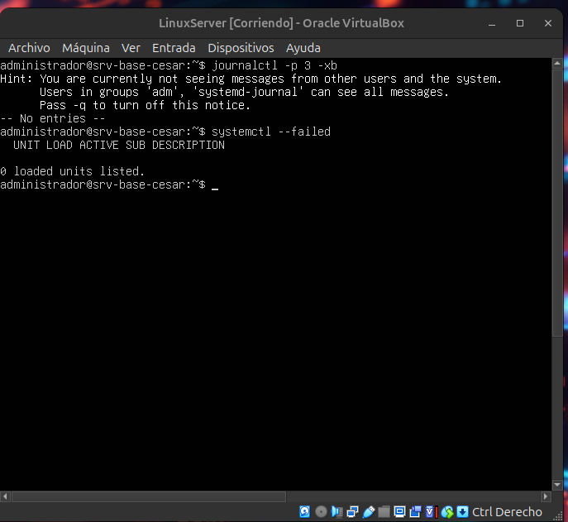

Fase: 2

En este apartado vamos a asignar una IP estática, configurar el archivo host con el nombre del servidor, instalamos y habilitamos el SSH y verificamos la conexión remota con otro equipo.

Para poner la IP estática usaremos los pasos del ejercicio anterior con los comandos ip a, sudo nano y sudo netplan apply.

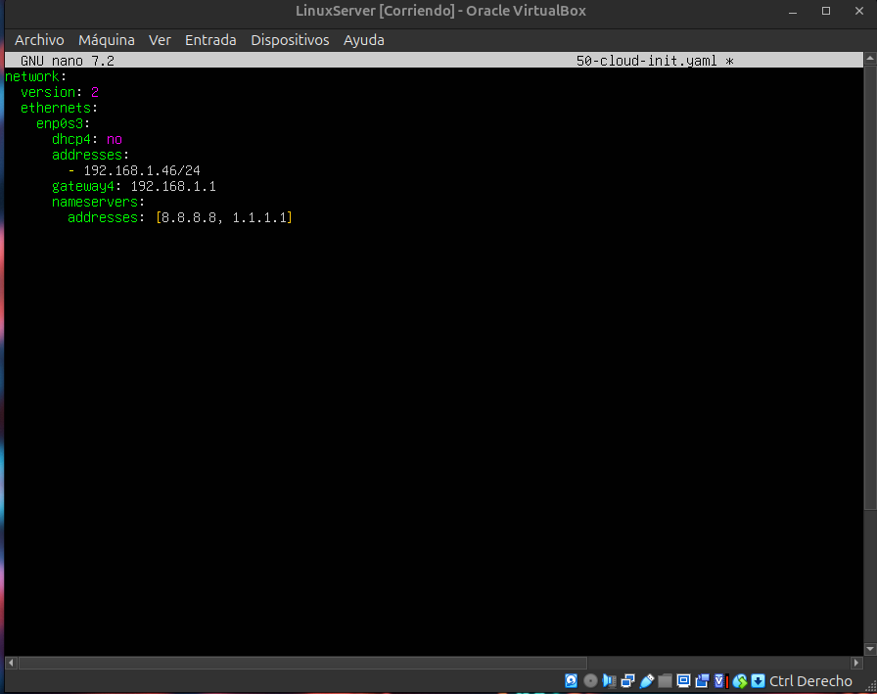

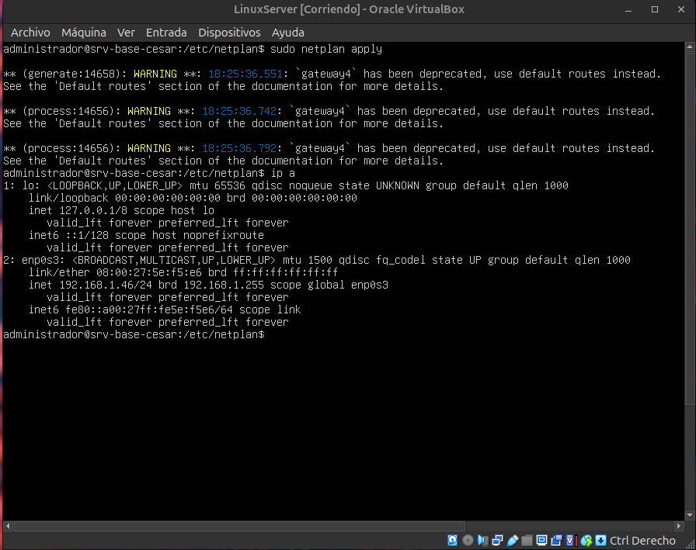

Ahora pasamos a configurar el archivo hosts, ubicado en el directorio /etc/. Para ello usamos el comando cd /etc/host y abrimos el archivo con el comando sudo nano hosts, lo editamos y guardamos.
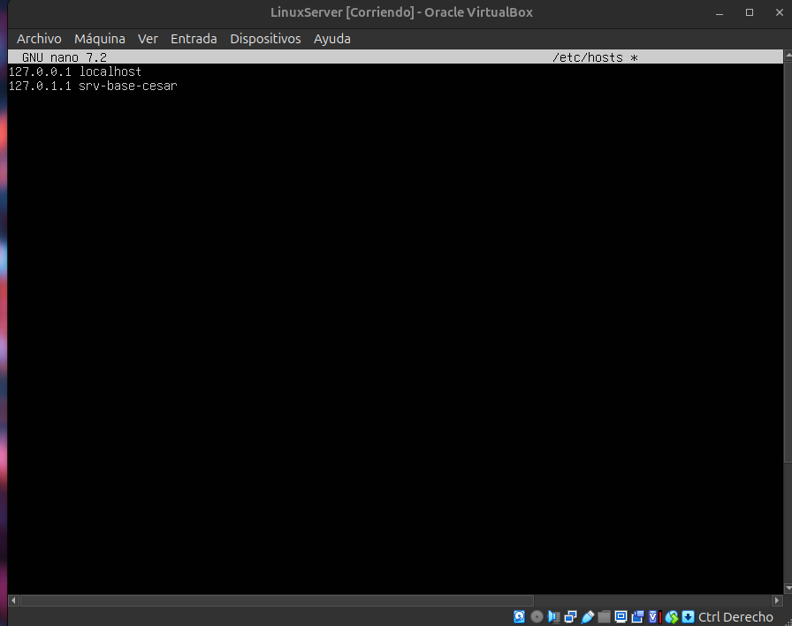

A continuación, instalaremos y habilitaremos el servicio SSH. Para ello instalaremos el servicio con el comando sudo apt install openssh-server -y. Para verificar el servicio usamos el comando sudo systemctl status ssh. Y si no está habilitado usamos el comando sudo systemctl enable --now ssh.
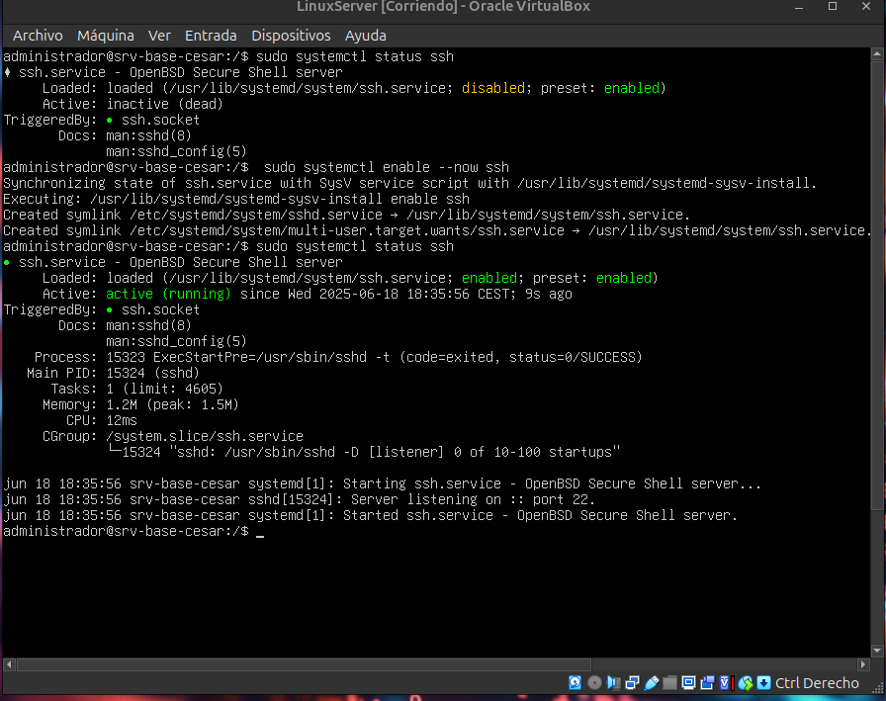

Y para verificar la conexión SSH usaremos el comando ssh cethfisto@192.168.1.46 (en nuestro caso) en la terminal de la máquina anfitrión, para ver si podemos conectarnos de forma remota.
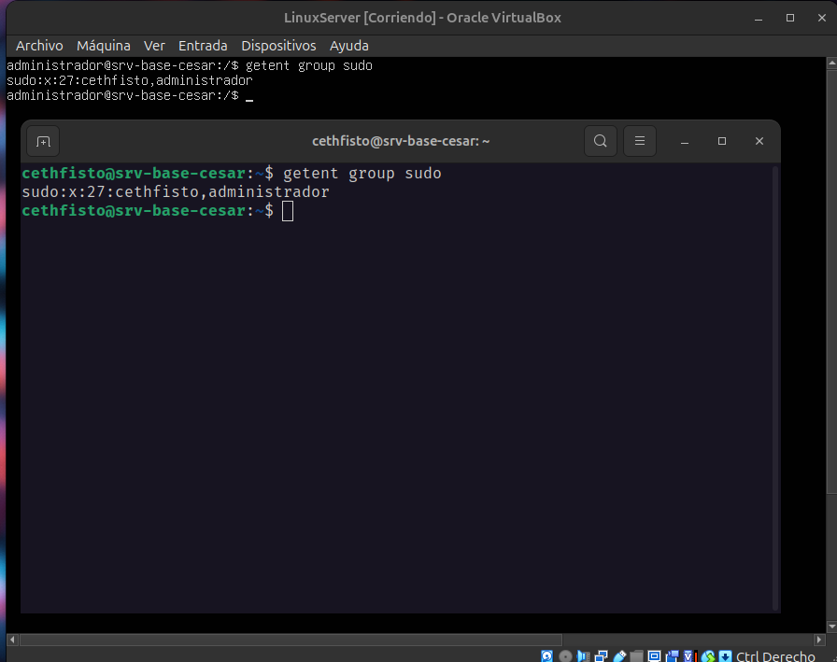

Fase: 3

En este apartado vamos a instalar y configurar UFW. Solo permitiremos el tráfico en el puerto 22 (SSH) y el puerto 80 (HTTP). Crearemos un usuario llamado desarrollador con acceso limitado. Cambiaremos el puerto de SSH a 2222 y mejoraremos la configuración del sshd_config. Y desactivaremos el acceso SSH del usuario root.

Primero instalaremos el servicio UFW con el comando sudo apt install ufw -y. Después configuramos UFW para permitir los puertos 22 y 80.
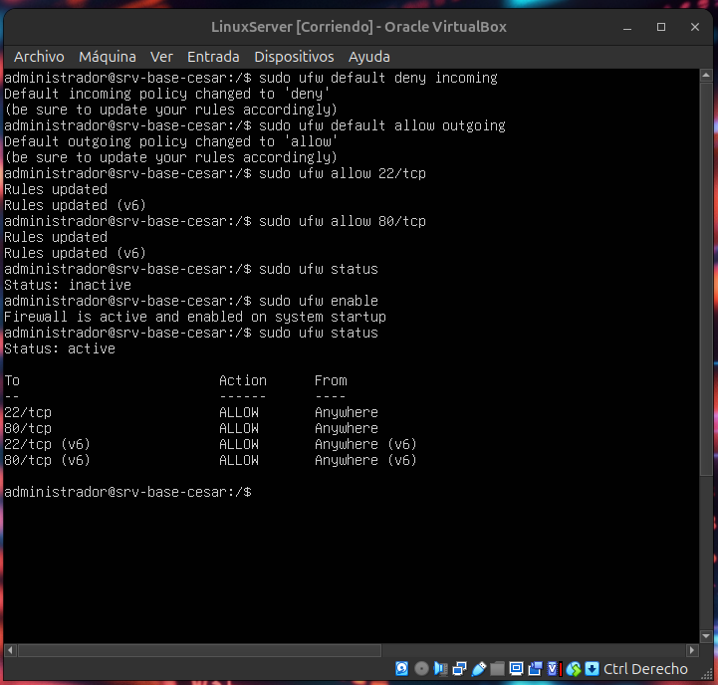

Ahora crearemos el usuario limitado llamado desarrollador. Comprobamos a que grupo pertenece con el comando id desarrollador o getent group users.
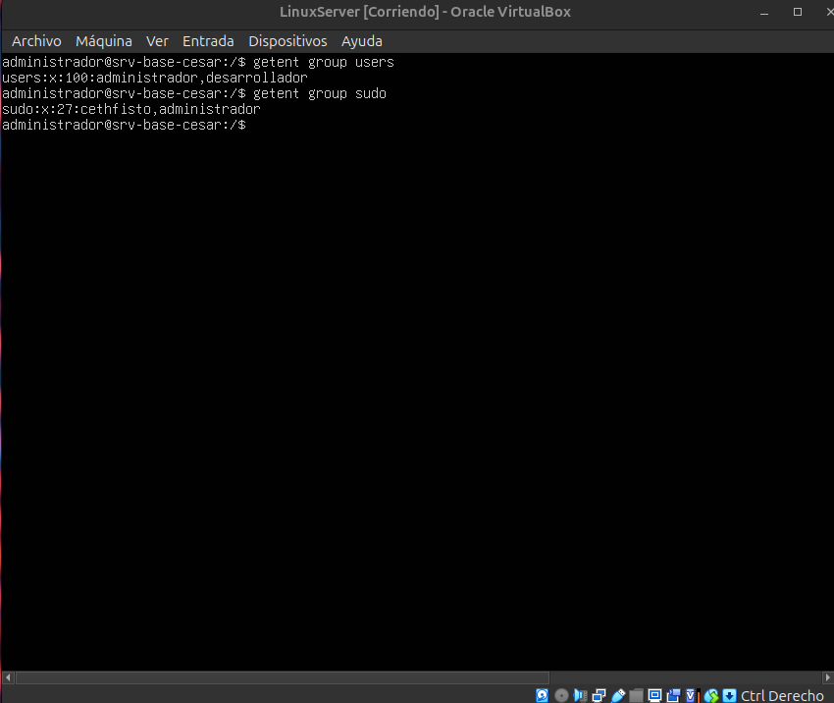

Ahora cambiaremos el puerto SSH a 2222 y mejoraremos la configuración, usaremos el comando sudo nano /etc/ssh/sshd_config para modificar el archivo. Una vez configurado autorizamos el nuevo puerto 2222 en UFW y eliminamos el puerto 22.

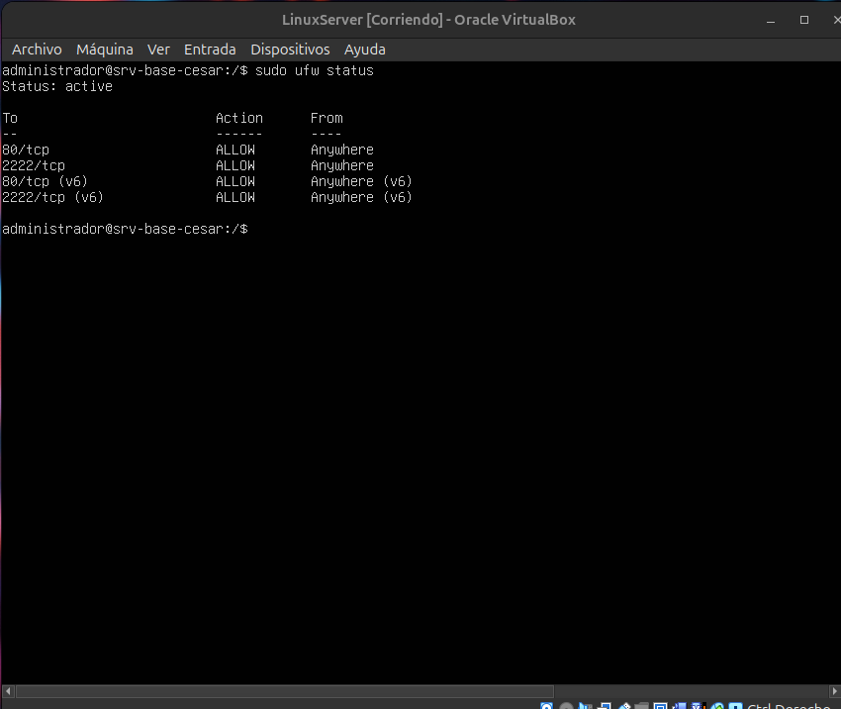

Y para volver a probar el acceso remoto, probaremos con el usuario administrador y root. Con el usuario administrador nos deberé dejar, pero con el usuario root nos debería rechazar la conexión. Usaremos dos comandos, ssh -p 2222 administrador@192.168.1.46 y ssh -p 2222 root@192.168.1.46 .
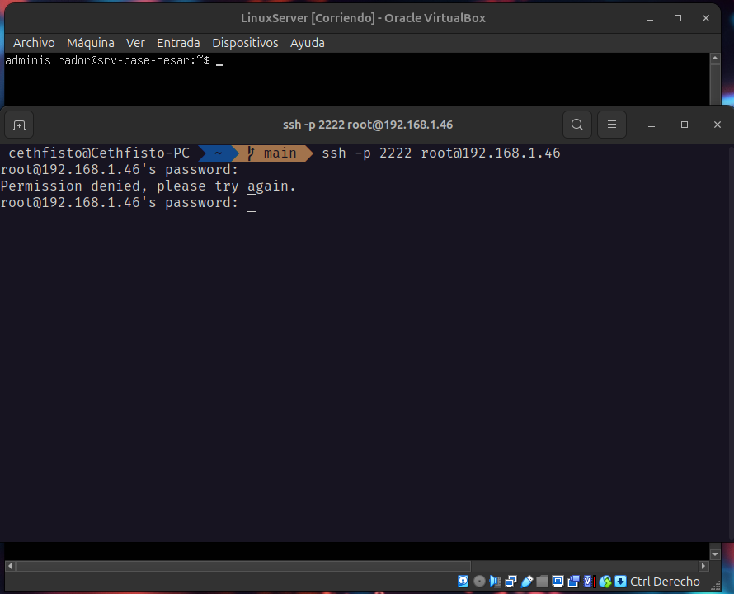
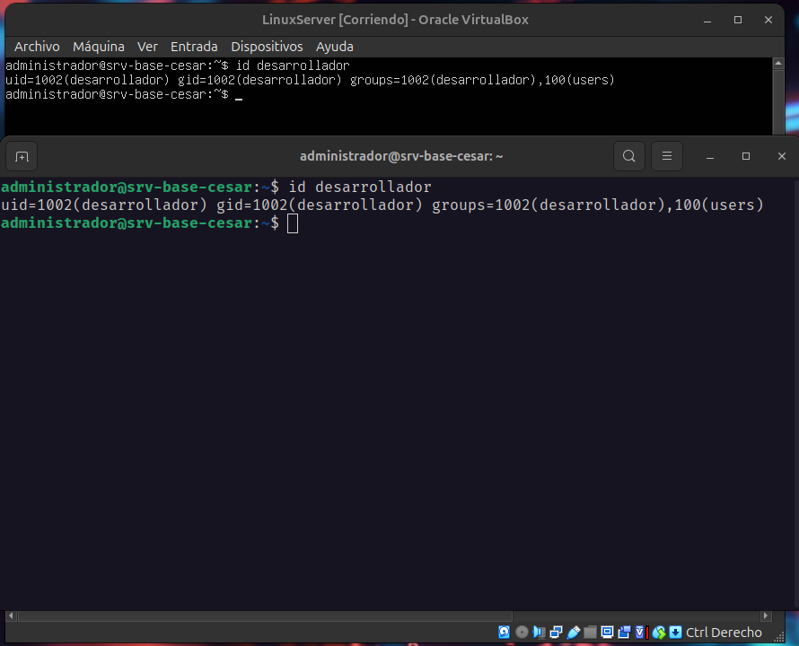

Fase: 4

En está última fase crearemos una estructura de carpetas en /srv/ con los directorios /srv/www, /srv/repositorios y /srv/docs. El usuario desarrollador solo podrá escribir en /srv/www. El usuario administrador podrá acceder a /srv/repositorios. E instalaremos un servidor web y colocamos una página de prueba en /srv/www.

El primer paso es crear las carpetas en el directorio /srv/, usaremos el comando mkdir. Después configuramos los permisos de cada carpeta como pide el ejercicio. Usaremos los comandos chown y chmod.
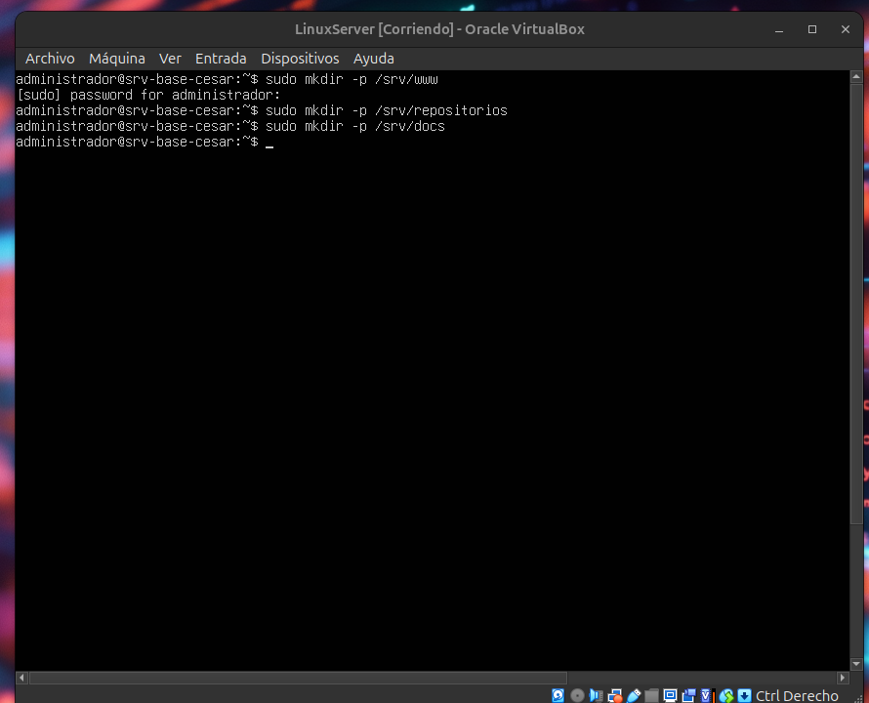
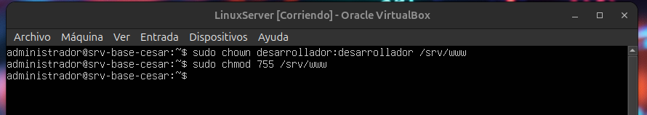
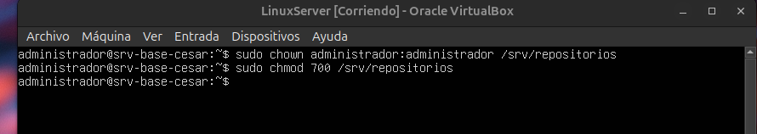

Después instalaremos y configuraremos NGINX para el servicio web. Usaremos el comando sudo sudo apt install nginx -y. Después modificamos el sitio por defecto, para ello configuramos el archivo llamado default en el directorio sites-avaiable, cambiaremos el valor root /var/www/html; por el valor root /srv/www;.

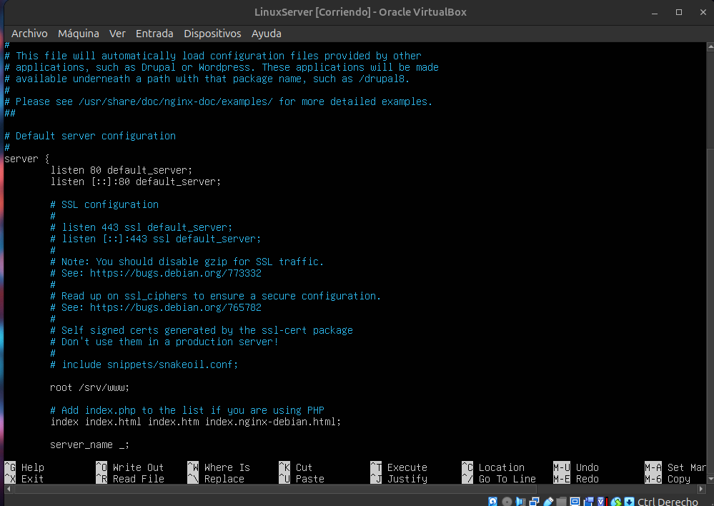

Crearemos una página de prueba con el comando echo y tee. Por ejemplo:
echo "<h1>Servidor funciona desde /srv/www</h1>" | sudo tee /srv/www/index.html.

Acto seguido reiniciamos NGINX.

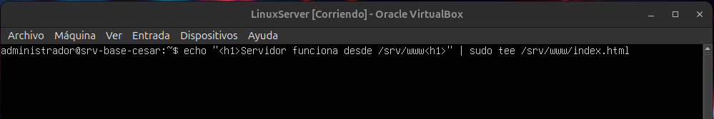

Y por último comprobaremos que el servicio web funciona correctamente con el comando
curl localhost.

